Giải bài tập Hình Học lớp 11 Chương 3 Bài 5: Khoảng cách
KIẾN THỰC CƠ BẢN
1. Khoảng cách từ một điểm đến một mặt phẳng, đến một đường thẳng.
Định nghĩa 1
Khoảng cách từ 1 điểm M đến một mặt phẳng (P) (hoặc đến đường thẳng ∆) là khoảng cách giữa hai điểm M và H, trong đó H là hình chiếu của điểm M trên mặt phẳng (P) (h.3.56a), kí hiệu là d(M, (P)) (hoặc trên đường thẳng ∆, kí hiệu là d(M, ∆) (h.3.56b)).
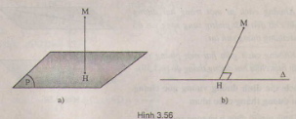
2. Khoảng cách giữa đường thẳng và mặt phẳng song song, giữa hai mặt phẳng song song.
Định nghĩa 2
Khoảng cách giũa đường thẳng a và mặt phẳng (P) song song với a là khoảng cách từ một điểm bất kì của a tới mặt phẳng (P) (h.3.57), kí hiệu là d(a, (P)).
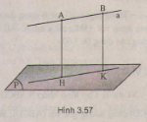
Định nghĩa 3
Khoảng cách giữa hai mặt phẳng song song là khoảng cách từ một điểm bất kì của mặt phẳng này tới mặt phẳng kia.
3. Khoảng cách giữa hai đường thẳng chéo nhau
Định nghĩa
- Đường thẳng c cắt và vuông góc với cả a và b gọi là đường vuông góc chung của a và b (h.3.58).
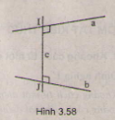
- Khoảng cách giữa hai đường thẳng chéo nhau là độ dài đoạn vuông góc chung của hai đường thẳng chéo nhau đó.
Nhận xét
Khoảng cách giữa hai đường thẳng chéo nhau bằng:
- Khoảng cách từ một trong hai đường thẳng đã cho đến mặt phẳng song song với nó và chứa đường thẳng còn lại.
- Khoảng cách giữa hai mặt phẳng song song lần lượt chứa hai đường thẳng đó (h.3.59).
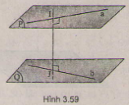
Cách xác định đường vuông góc chung của hai đường thẳng chéo nhau.
- Dựng mp (P) chứa b và song song với a.
- Từ một điểm M trên a, dựng đường thẳng vuông góc với (P), cắt (P) tại M'.
- Trong (P) từ M' dựng đường thẳng a' // a, cắt b tại B.
- Trong mp (a,a'), từ B dựng đường thẳng song song với MM', cắt a tại A. AB là đường thẳng cần dựng (h3.60).
HƯỚNG DẪN LÀM BÀI
1. Trong các mệnh đề sau đây, mệnh đề nào đúng?
a) Đường thẳng ∆ là đường thẳng vuông góc chung của hai đường thẳng a và b nếu ∆ vuông gó với a và ∆ vuông góc với b;
b) Gọi (P) là mặt phẳng song song với cả hai đường thẳng a, b chéo nhau. Khi đó đường vuông góc chung ∆ của a và b luôn luôn vuông góc với (P);
c) Gọi ∆ là đường vuông góc chung của hai đường thẳng chéo nhau a và b thì ∆ là giao tuyến của hai mặt phẳng (a, ∆) va (b, ∆);
d) Cho hai đường thẳng chéo nhau a và b. Đường thẳng nào đi qua một điểm M trên a đồng thời cắt b tại N và vuông góc với b thì đó là đường vuông góc chung của a và b;
e) Đường vuông góc chung ∆ của hai đường thẳng chéo nhau a và b nằm trong mặt phẳng chứa đường này và vuông góc với đường kia.
Hướng dẫn.
a) Sai;
b)Đúng;
c) Đúng;
d) Sai;
e) Sai.
2. Cho tứ diện S.ABC có SA vuông góc với mặt phẳng (ABC). Gọi H, K lần lượt là trực tâm của tam giác ABC và SBC.
a) Chứng minh ba đường thẳng AH, SK, BC đồng quy.
b) Chứng minh rằng SC vuông góc với mặt phẳng (BHK) và HK vuông góc với mặt phẳng (SBC).
c) Xác định đường vuông góc chung của BC và SA.
Hướng dẫn.
(H.3.63)
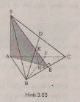
a) Gọi E = AH ∩ BC. Chứng minh được BC ⊥ (SAE) => BC ⊥ SE. K là trực tâm của tam giác SBC => SE qua K => AH, BC, SK đồng quy tại E.
b) Chứng minh SC vuông với BH và BK.
c) AE vuông góc với BC và SA => AE là đường vuông góc chung của BC và SA.
3. Cho hình lập phương ABCD.A'B'C'D'cạnh a. Chứng minh rằng các khoảng cách từ các điểm B, C, D, A', B', D' đến đường chéo AC' đều bằng nhau. Tính khoảng cách đó.
Hướng dẫn.
(H.3.64)
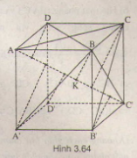
Gọi K là hình chiếu của B trên AC'.
Xét tam giác vuông ABC', ta có:
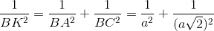
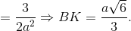
Khoảng cách từ B, C, D, A', B', D' tới AC đều bằng nhau vì chúng đều là chiều cao của tam giác vuông bằng nhau (vì có hai cạnh góc vuông tương ứng bằng nhau)
4. Cho hình hộp chữ nhật ABCD.A'B'C'D' có AB = a, BC= b, CC' = c.
a) Tính khoảng cách từ B đến mặt phẳng (ACC'A').
b) Tính lkhoangr cách giữa hai đường thẳng BB' và AC'.
Hướng dẫn.
(H.3.65)
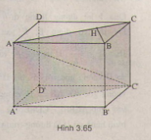
a) Trong (ABCD) kẻ BH vuông góc với AC, chứng minh BH vuông góc với CC' => BH vuông góc với (ACC'A'). BH là đường cao tam giác vuông ABC => 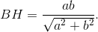
b) AC (ACC'A'), mà BB' // (ACC'A') => d(BB', AC') = 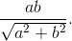
(Chú ý: Khoảng cách giữa hai đường thẳng chéo nhau a và b bằng khoảng cách giữa a và mp (P) chứa b đồng thời song song với a).
5. Cho hình lập phương ABCD.A'B'C'D' cạnh a.
a) Chứng minh rằng B'D vuông góc với mặt phẳng (BA'C').
b) Tính khoảng cách giữa hai mặt phẳng (BA'C') và (ACD').
c) Tính khoảng cách giữa hai đường thẳng BB' vad AC'.
Hướng dẫn.
(H.3.66)
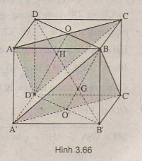
a) Có BA' = B'B = B'C' => B' thuộc trục của tam giác A'BC'. Cũng có DA' = DB = DC (đường chéo các hình vuông bằng nhau) => D cũng thuộc trục của tam giác A'BC' => B'D vuông góc với mp (BA'C').
b) Hai mặt phẳng (BA'C') và (ACD') cùng vuông góc với B'D (tại G và H) nên chúng song song với nhau và khoảng cách giữa chúng bằng 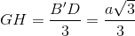 (dùng định lí Ta-lét).
c) BC' ⊂ (BA'C'); CD' ⊂ (ACD'), mà hai mặt phẳng song song => d(BC', CD') = d((BA'C'),(ACD'))= 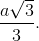
(Khoảng cách giữa hai đường thẳng chéo nhau bằng khoảng cách giữa hai mặt phẳng song song lần lượt chứa hai đường thẳng đó).
6. Chứng minh rằng nếu đường thẳng nối trung điểm hai cạnh AB và CD của tứ diện ABCD là đường vuông góc chung của AB và CD thì AC = BD và AD = BC.
Hướng dẫn.
(H.3.67)
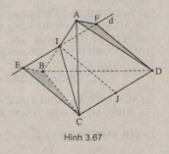
Qua I kẻ đường thẳng d // CD, lấy trên d điểm E, F sao cho IE = IF = 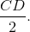 IJ vuông góc với CD => IJ vuông góc với EF, mà IJ cũng vuông góc với AB => IJ vuông góc với mp (AEBF). CDFE là hình bình hành có IJ là đường trung bình
=> CE và DF cùng song song với IJ
=> CE và DF cùng vuông góc với mp (AEBF)
=> DF ⊥ AF, CE ⊥ IE. Lại có ∆DFA = ∆BIE (c.g.c)
=> AF = BE => ∆DFA = ∆CFB => AD = BC.
Chứng minh tương tự được BD = AC.
7. Cho hình chóp tam giác đều S.ABC có cạnh đáy bằng 3a, cạnh bên bằng 2a. Tính khoảng cách từ S tới mặt đáy (ABC).
Hướng dẫn.
(H.3.68)
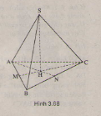
8. Cho tứ diện đều ABCD cạnh a. Tính khoảng cách giữa hai cạnh đối diện của tứ diện.
Hướng dẫn.
(H.3.69)
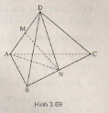
Gọi M, N lần lượt là trung điểm của AD và BC, chứng minh MN ⊥ AD.
Xét tam giác vuông ANM => 